Fascicule TP

Equilibres en solutions

L. GARNIER

R. LYAZGHI

I. VITRY

TP 1 : Les chlorures

TP 2 : Dosage acide-base colorimétrique

TP 3 : Solution tampon et résines

TP 4 : Dosages complexométrique et gravimétrique

TP 5 : Les équilibres de dissolution ou de précipitation

TP 6*:* Dosage d’oxydo-réduction par colorimétrie

La réussite de ces TP passe par une préparation minutieuse. Avant la séance, vous devrez donc lire attentivement le TP et répondre à certaines questions :

Questions bleues : à faire à la maison

Questions vertes : à faire pendant le TP

**TP 1 : Les chlorures**

**Introduction :** Dans ce TP, on dispose d’une solution S de chlorure de magnésium MgCl2 et on souhaite vérifier sa concentration en ion chlorure. Pour cela, nous utiliserons 3 méthodes :

* Dosage par conductimétrie avec une solution titrante d’AgNO3
* Méthode de Mohr
* Mesure directe d’une conductivité (facultatif)

1. **Dosage conductimétrique :**
2. **Principe :**

On réalise un **titrage par précipitation des ions chlorure de la solution S par des ions argent.** On effectue un suivi conductimétrique.

**Question 1 : quelques questions préliminaires :**

Les réactions.

1. Ecrire l'équation de la réaction de dissolution du chlorure de magnésium dans l'eau.
2. Ecrire l'équation de la réaction de précipitation des ions chlorure par les ions argent.
3. Connaissant le produit de solubilité Ks = 1,6 10-10 du chlorure d'argent, calculer la solubilité s = [Ag+] en mol/L puis en g/L.
4. Donner la constante d’équilibre de la réaction de précipitation du chlorure d’argent. Que peut on dire de cette réaction ?
5. **La démarche expérimentale.**

* On verse V0 = 10,0 mL de la solution S dans un becher puis on ajoute un grand volume d'eau distillée (environ 200 mL).
* On installe le conductimètre et une burette contenant la solution aqueuse de nitrate d'argent de concentration C = 0,100 mol/L. (à fabriquer par dilution de la solution à disposition)

Question 2 :

* Donner les 3 points clés du dosage. (schéma + équation du dosage + relation à l’équivalence)
* Donner deux raisons qui justifient l'ajout d'eau distillée aux 10,0 mL de solution initiale.
* Verser mL par mL la solution de nitrate d’argent dans le bécher et relever pour chaque mL ajouté la conductivité de la solution.

1. **Exploitation des mesures conductimétriques.**

Question 3 : Tracer le graphe donnant la conductivité de la solution en fonction du volume V de nitrate d'argent versé et déterminer graphiquement le volume VE de nitrate d'argent versé à l'équivalence.

Question 4 : Déterminer la concentration molaire C0 en ions chlorure de la solution S.

1. **Interprétation de l'allure de la courbe.**

Question 5 : On donne les conductivités des ions en mS.m2.mol-1

λ°(Cl-) =7,63 ; λ°(Ag+) =6,19 ; λ °(NO3-) =7,14 . λ (Mg2+) = 10,6

Expliquer qualitativement :

- la diminution de la conductivité σ avant l'équivalence.

- l'augmentation de la conductivité σ après l'équivalence.

1. **Dosage de Mohr**
2. **Principe**

Le dosage de Mohr est un **dosage colorimétrique des ions chlorure par une solution de nitrate d’argent.**

Ce dosage est donc le même que précédemment mais on introduit un indicateur coloré (le chromate de potassium) pour repérer l’équivalence.

Limite de la méthode de Mohr : Le domaine de pH pour lequel on peut utiliser la méthode de Mohr est restreint au domaine : 6,5 < pH < 7,5

Expériences préalables :

* Expérience 1 : Dans deux tubes à essais, introduire 3 mL de solution de nitrate d'argent (Ag+ + NO3-). Ajouter, dans le premier tube, quelques gouttes de la solution de chlorure de sodium (Mg2+ + 2Cl-) et, dans le second, quelques gouttes de la solution de chromate de potassium (2K+ + CrO42-).

|  |  |
| --- | --- |
|  | Ks |
| AgCl(s) | 1,77.10-10 |
| Ag2CrO4 | 1,12.10-12 |

* Expérience 2 : Dans un troisième tube à essais, introduire 2 mL de solution de chlorure de magnésium et 3 gouttes de solution de chromate de potassium. Puis, ajouter goutte à goutte avec une pipette pasteur, la solution de nitrate d'argent. Comment les deux précipités apparaissent-ils ?
* Données : Produit de solubilité du chlorure d’argent et du chromate d’argent :

Question 6 : Interpréter les expériences par rapport aux valeurs des produit de solubilité données. Justifier alors que le chromate de potassium puisse servir d’indicateur coloré dans le dosage de Mohr.

1. **Réalisation du dosage :**

On commencera par faire un titrage rapide pour repérer l'ordre de grandeur de l'équivalence puis un titrage plus précis pour déterminer le volume équivalent Veq :

* Verser, à l'aide la pipette jaugée, un volume V= 10,0 mL de la solution de chlorure de Magnésium (Mg2+ + 2Cl-) dans le bécher et ajouter 3 gouttes de solution de chromate de potassium dans le bécher (la solution à titrer doit devenir jaune).
* Remplir la burette avec la solution titrante de nitrate d'argent de concentration C = 0,100 mol/L et ajuster le zéro (ôter toute bulle d'air).
* Faire couler la solution titrante dans le bécher mL par mL pour repérer grossièrement l'équivalence Veq.
* Refaire le titrage en versant un volume (Veq - 1 mL) de solution titrante puis goutte à goutte jusqu'à l'apparition de la couleur rouge. Noter le volume équivalent Veq.
* Refaire le dosage pour avoir trois volumes équivalents concordants

Question 7 : Donner les 3 points clés du dosage (schéma + équation du dosage + relation à l’équivalence)

Question 8 : Exploitation du dosage :

* Déterminer la valeur du volume équivalent Veq avec son incertitude.



* Déterminer la concentration molaire des ions chlorure dans la solution de chlorure de Magnésium (Mg2+ + 2Cl-). Déterminer l’incertitude.

On donne les masses molaires suivantes : M(Mg) = 24,3 g/mol et M(Cl) = 35,5 g/mol.



* En déduire la concentration massique en chlorure de magnésium de la solution.

1. **Dosage des ions chlorure par mesure directe de conductivité (facultatif):**

* Etalonner le conductimètre : voir notice jointe.
* Verser environ 40 mL de la solution de MgCl2 dans un bécher de 100 mL et mesurer la conductivité de la solution.

Question 9 : Calculer la concentration de la solution de MgCl2 et en déduire la concentration de la solution en ions chlorure. Expliquer la différence (éventuelle) avec les valeurs trouvées avec les méthodes précédentes

On donne les conductivités molaires des ions en mS.m2.mol-1

λ°(Cl-) =7,63 ; et λ°(Mg2+) = 10,6

**TP 2 : Dosages acide-base colorimétriques**

**Introduction :** Lors de ce TP, nous allons réaliser le dosage colorimétrique par la soude de l’acide éthanoïque contenu dans le vinaigre blanc. Nous réaliserons un dosage colorimétrique préalable de la soude titrante.

Pour chacun des dosages, il faudra choisir l’indicateur coloré adapté.

1. **Indicateurs colorés acido-basique**
2. **Définition :**

Un indicateur coloré acido-basique est un couple acide-base dont la forme acide et la forme basique sont de couleurs différentes en solution.

1. **Principaux indicateurs colorés acido basique :**

1. **A quoi servent-ils ?**

Ajouté en petite quantité, un indicateur coloré acido basique sert :

* Soit à indiquer un domaine de pH :

Le bleu de bromothymol nous permet de savoir si une solution est acide ou basique.

Le papier pH est imbibé de plusieurs indicateurs colorés. Sa couleur nous indique une valeur approximative du pH d’une solution.

* Soit à déterminer le volume équivalent pour effectuer des dosages acido basique

Lors d’un dosage acido-basique, le pH varie brusquement à l’équivalence. La présence d’un indicateur coloré **bien choisi** permet de déterminer visuellement le volume à l’équivalence Veq lors du **virage** de l’indicateur.

Pour cela, la zone de virage de l’indicateur coloré doit se trouver dans le milieu du saut de pH :

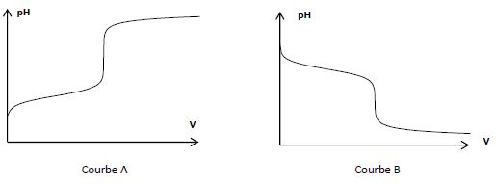

Veq

**Zone de virage de l’indicateur coloré bien choisi**

**Volume de solution titrante**

*Question 1 : Pourquoi doit-on toujours utiliser un indicateur coloré en petite quantité ?*

*Question 2 : Expliquer pourquoi, quand l’indicateur coloré est bien choisi, on dit que l’on dose « à la goutte près »*

*Question 3 : Expliquer ce que l’on obtiendrait expérimentalement si l’indicateur était mal choisi :*

*Cas 1 : Cas 2 :*



Veq

**Zone de virage de l’indicateur coloré mal choisi**

**Volume de solution titrante**



Veq

**Volume de solution titrante**

1. **Dosage du vinaigre par colorimétrie**

Nous allons effectuer le dosage du vinaigre blanc par la soude. Le vinaigre blanc est une solution **d’acide éthanoïque**. C’est donc cette espèce que l’on va doser.

Dans une première partie, nous doserons la solution de soude qui nous servira au titrage du vinaigre. En effet, une solution de soude a une concentration qui peut évoluer dans le temps.

Dans une seconde partie, on utilisera la soude titrée dans la première partie pour réaliser le dosage de l’acide éthanoïque contenu dans le vinaigre.

1. **Dosage de la soude.**

Vous disposez d’une solution de soude (Na+ + HO-) de concentration environ 0,1 mol.L-1. Vous devez la doser avec une solution titrante d’acide sulfurique H2SO4 de concentration CA = 0,050 ± 0,001 mol.L-1.

La soude est une base forte.

L’acide sulfurique est un diacide fort, totalement dissocié en solution aqueuse.

*Question 4 : Donner* *les 3 points clés du dosage de la soude par l’acide sulfurique.* *(schéma + équation du dosage + relation à l’équivalence)*

*Question 5 : Déterminer le volume de soude que vous allez doser. Pour cela, vous devez prévoir le volume de soude qui nécessitera un volume équivalent de la réaction titrante ni trop petit (sinon la précision est moins grande), ni trop grand (il ne doit pas dépasser le volume de la burette !)*

Réaliser le dosage **en utilisant la verrerie appropriée** et en utilisant la **phénolphtaléine** comme indicateur coloré.

*Question 6 :* Que penser ce dosage ? (problèmes éventuels, précision….)

*Question 7: Déterminer théoriquement le pH à l’équivalence. En déduire, parmi les indicateurs colorés à votre disposition, celui qui serait plus approprié à ce dosage.*

Réaliser le dosage **en utilisant la verrerie appropriée**. Ne pas oublier l’indicateur coloré !

Faire 3 dosages concordants. Le volume équivalent sera la moyenne des trois.

*Question 8 : Déterminer le volume équivalent Veq et son incertitude.*

*Question 9 : Déterminer la concentration exacte de la soude et son incertitude.*

1. **Dosage de l’acide éthanoïque contenu dans le vinaigre par la soude.**

L’acide éthanoïque (ou acétique) est un acide faible de pKA = 4,8

*Question 10 : L’étiquette du vinaigre indique « 10 % d’acidité » que signifie cette indication ?*

Le but du dosage est de vérifier cette indication.

*Question 11 : En s’inspirant du dosage précédent, se poser les « bonnes questions » et réaliser le dosage colorimétrique du vinaigre. Ne pas oublier les 3 points clés du dosage (schéma + équation du dosage + relation à l’équivalence)*

*On donnera la concentration de l’acide éthanoïque avec son incertitude.*

*Vérifier l’indication de l’étiquette*

**TP 3 : Solutions tampon et résines**

## **Partie théorique**

## **Solutions tampon**

Une solution tampon est une solution qui maintient approximativement le même pH malgré l’addition de petites quantités d’un acide, d’une base ou au cours d’une dilution. Si l’un de ces trois critères n’est pas vérifié, alors la solution est un pseudo-tampon.

En général, les tampons sont composés d’un acide faible et de sa base conjuguée, mélangés initialement ou obtenus après réaction acido-basique à partir de l’acide ou de la base du couple considéré. On trouve dans le sang humain un tampon d’acide carbonique (H2CO3) et d’hydrogénocarbonate (HCO3-) qui maintient le pH entre 7,35 et 7,45.

### **Le pH d’une solution tampon**

Le pH est maintenu constant grâce à l’absorption ou à la libération d’un ion H+ par les espèces en présence dans la solution (AH = A- + H+). Cette réaction est réversible et en équilibre. Lorsqu’un composé de ce type est présent dans une solution, les deux espèces moléculaires AH et A- sont donc présentes. Ainsi, si on ajoute par exemple un acide à cette solution, une partie de la base conjuguée va être consommée (A- + H+ → AH). La proportion des molécules AH et A- va donc être modifiée, mais le pH quant à lui, variera beaucoup moins que si ces molécules n’étaient pas présentes dans l’eau. C’est ce que l’on appelle l’**effet tampon**.

### **Caractéristiques d’une solution tampon**

Une solution se caractérise par :

dCbase dCacide

* Son pourvoir tampon : **β** = = -

dpH dpH

Il est également possible de calculer le pouvoir tampon : **β = 2,3.CT.x.(1-x)**

avec CT, la concentration du tampon et x la proportion d’acide ou de base conjuguée (voir cours).

* Son facteur dilution : **∆pH1/2** = pH0/2 – pH0 avec pH0/2 = pH après dilution avec un volume égal d’eau et pH0 =pH initial du tampon.
  1. **Résine échangeuse d’ions**

Les résines échangeuses d’ions sont constituées d’une structure macromoléculaire tridimensionnelle portant un grand nombre de groupements actifs ionisables. Dans le cas étudié, la résine porte des sites anioniques et échange des cations. Lorsque la résine, gorgée d’eau, est plongée dans une solution d’acide chlorhydrique, les ions H+ diffusent vers les sites anioniques de la résine et s’y fixent. Si l’on introduit une autre solution ionique, les cations C+ diffusent vers les sites anioniques et l’échange d’ions possible est : 

Le déplacement de cet équilibre dépend de l’affinité de l’ion pour la résine. Cette affinité est d’autant plus importante que la charge de l’ion est élevée. Les ions Ca2+ déplaceront donc des ions H+ à raison de deux H+ pour un Ca2+. On recueillera les ions H+ échangés, par entraînement avec de l’eau distillée, puis on dosera la solution acide obtenue.

Question 1 : Donner une application pratique des résines échangeuses d’ions

* 1. **Partie expérimentale** :
  2. **Solutions tampon** :(Travail collaboratif à répartir pour les 2 groupes Tp)

Une solution tampon est un mélange d'un acide faible et de sa base conjuguée.

On peut en préparer de trois manières différentes :

1) par mélange simple des deux espèces.

2) par action d'un acide fort sur une base faible.

3) par dilution d’une solution d’acide fort

* + 1. **Préparation d'un tampon pH = 4,8 (tampon A)** **par mélange simple des deux espèces**

**Couple utilisé** : acide éthanoïque / ion éthanoate (pKa = 4,8).

Si on prépare une solution contenant ces deux espèces en concentrations égales on obtiendra un tampon de pH désiré. Cette solution sera préparée par dissolution d'éthanoate de sodium solide dans une solution d'acide éthanoïque.

**Mode opératoire** : Pour 100,0 mL de tampon pH = 4,8

- Peser une masse correspondant à 0,10 mole d'éthanoate de sodium cristallisé.

- Verser par l'intermédiaire d'un entonnoir le solide dans une fiole jaugée de 100,0 mL.

- Prélever 50 mL d'une solution d'acide éthanoïque 2,00 mol.L-1 et verser dans la fiole de 100,0 mL

- Compléter à 100,0 mL avec de l’eau distillée

- Bien homogénéiser sous agitation magnétique.

Question 2 : Quelles sont les concentrations en ions éthanoate et en acide éthanoïque de la solution tampon ainsi préparée ?

* + 1. **Préparation d'un tampon pH = 4,8 (tampon B)** **par action d'un acide fort sur une base faible**

**Couple utilisé** : acide éthanoïque / ion éthanoate (pKa = 4,8).

Question 3 : Définir le mode opératoire pour fabriquer une solution de volume VT = 100,0mL et [CH3COOH] = [CH3COO-]= 0,0100 mol.L-1 en utilisant une solution d’acide chlorhydrique à 0,0100 mol.L-1 et de l’éthanoate de sodium en poudre.

* + 1. **Préparation d'un tampon pH = 4,8 (tampon C)** **par dilution d’une solution d’acide chlorhydrique**

Question 4 : Définir le mode opératoire pour fabriquer 100 mL d’une solution de pH = 4,8 en utilisant uniquement la solution d’acide chlorhydrique à 0,0100 mol.L-1 à votre disposition.

### **Caractéristiques des solutions tampons**

Question 5 : Pour les 3 solutions tampon préparées :

* Mesurer le facteur dilution.
* Calculer le pouvoir tampon de la solution.
* Conclure sur les critères fondamentaux à la préparation d’une solution tampon.

## **Résine échangeuse d’ions**

* + 1. **Préparation de la solution CaSO4**

Préparer 100 mL une solution S de concentration CCaSO4 à exactement environ 1,5 g/L de CaSO4.

* + 1. **Préparation de la résine échangeuse de cations**

#### 

Le schéma du montage est représenté ci-contre :

Votre résine a été initialement régénérée.

* La rincer plusieurs fois à l’eau distillée.
* L’introduire dans une colonne. Conserver environ 5 cm3 d’eau au-dessus de la résine (la résine doit toujours être immergée pour préserver son efficacité).
* Faire couler quelques gouttes de la solution sur du papier pH et noter le pH initial (qui doit être celui de l’eau utilisée sinon continuer les rinçages).
  + 1. **Echange des ions**

Dans toutes les opérations qui suivent, la résine doit toujours rester immergée.

* Introduire avec une pipette jaugée 5 cm3 de la solution S, en faisant couler le liquide le long de la paroi de la colonne, sans remuer la résine.
* Prévoir un bécher de 250 mL pour recueillir les éluats.
* Régler le débit en un goutte à goutte lent. Lorsqu’il ne reste plus qu’environ 1 cm3 de liquide au-dessus de la résine, ajouter de l’eau distillée à la pissette, avec précaution.
* Après avoir passé 200 mL d’eau distillée, mesurer le pH et vérifier qu’il a repris sa valeur initiale. Fermer le robinet.

**4- Dosage de l’éluat**

Réaliser un dosage colorimétrique de la solution contenue dans le bécher par de l’hydroxyde de sodium 1,0.10-2 mol.L-1 (préparée par dilution d’une solution mère à 0,20 mol.L-1), en présence d’un indicateur coloré (phénolphtaleïne ou BBT).

Penser à régénérer la résine pour le groupe suivant : recouvrir la résine d’acide chlorhydrique 6M dans un bécher et sous la hotte !

### **Résultats et exploitation**

Question 6 : Donner les trois points clés du dosage. (schéma + équation du dosage + relation à l’équivalence)

Question 7 :

* Indiquer le volume Veq d’hydroxyde de sodium 1,0.10-2 nécessaire pour doser les ions H+.
* En déduire le nombre de mole d’ions H+.
* Déterminer le nombre de moles d’ions Ca2+ contenus dans le volume prélevé de 5 mL.
* En déduire la concentration en mol/L et en g/L. Commenter.
* Comparer à la valeur de la concentration de la solution S

Question 8 : On qualifie ce dosage de dosage indirect. Justifier ce qualificatif.

Question 9 : Ce dosage vous parait-il précis ? Le cas échéant, identifier les sources d’erreur.

**TP 4 : DOSAGES GRAVIMETRIQUE COMPLEXOMETRIQUE**

**Introduction** : Nous allons dans ce TP déterminer la concentration en soluté apporté d’une solution de chlorure de magnésium MgCl2. Pour se faire, nous allons doser les ions chlorure **par gravimétrie** puis nous doserons les ions magnésium **par complexométrie**.

1. **Dosage gravimétrique des ions chlorure Cl-**
2. **Principe de la gravimétrie :**

Cette méthode d’analyse quantitative a pour but d’obtenir une séparation quantitative (c'est-à-dire totale) d'un cation ou d'un anion (en solution aqueuse) par précipitation sélective d'un sel insoluble. La méthode consiste à transformer une espèce soluble en un composé insoluble, dans un milieu déterminé. Le précipité formé est pesé ce qui permet de quantifier l’espèce soluble dans le milieu de départ.

L'espèce chimique formée aura les propriétés suivantes :

- elle ne sera pas soluble dans le milieu réactionnel.

- elle ne devra pas absorber d'autres ions, ni une quantité inconnue de solvant.

- pour faciliter la filtration, elle devra bien cristalliser.

Question 1 : Expliquer pourquoi le composé formé doit impérativement avoir ces trois propriétés.

1. **Manipulations :**
2. Tarage des verres frittés

- A l’aide d’une pince retirer le verre fritté initialement placé dans l’étuve, et le laisser refroidir dans un cristallisoir.

- Le peser après refroidissement.

*Les creusets en verre fritté se manipulent toujours avec des pinces.*

1. Formation du composé insoluble

- Prélever 10,0 mL d’une solution de chlorure de magnésium de concentration inconnue et l’introduire dans un bécher de 400 mL.

- Ajouter dans le bécher environ 150 mL d'eau distillée et 0,5 à 1 mL d'acide nitrique concentré, mesuré à l'éprouvette.

- Ajouter alors très lentement dans le bécher, en agitant constamment au moyen d'une tige de verre, 30 mL de nitrate d'argent à 0,2 mol.L-1, mesurés à l’aide d’une éprouvette. Pour éviter les éclaboussures, faire couler le liquide le long de la paroi du récipient ou d’une baguette de verre.

Pour obtenir une meilleure cristallisation, il est aussi donc nécessaire de laisser reposer le précipité un certain temps (10 min).

- Porter lentement le contenu du bécher à ébullition pendant quelques minutes en agitant la suspension au moyen de la baguette de verre, afin de permettre la coagulation du chlorure d'argent.

- Entraîner dans le bécher, par un jet de pissette, les particules de chlorure d'argent qu'aurait pu retenir la baguette de verre.

- Laisser refroidir la solution pendant 10 minutes.

1. Filtration

Demander à l’enseignant les consignes d’utilisation de l’appareillage de filtration.

Question 2 : Décrire cette procédure en l’explicitant

|  |  |
| --- | --- |
|  | 1 - Verre fritté  2 - Bague cylindrique en caoutchouc  3 - Bague conique  4 - Tulipe en verre  5 - Fiole à vide  6 - Tuyau en caoutchouc |

* Filtrer la solution sur verre fritté n°4 à l’aide d’une fiole à vide propre. Verser le contenu du bécher sur le creuset fritté.

Question 3 : Peut-on entrainer les particules de précipité restant au fond du bécher avec de l’eau ? Pourquoi ?

Question 4 : Comment vérifier que la précipitation est complète ?

1. Lavage

Laver le précipité avec 15 à 20 mL d'une solution d'acide nitrique 0,01 mol.L-1.

Jeter les eaux de lavage à l’évier.

A la fin de cette étape jeter le contenu de la fiole jaugée afin de ne pas le mélanger avec l’alcool à 95°.

1. Séchage du précipité

* Pour diminuer le temps de séchage, faire un dernier lavage supplémentaire avec 50 mL d'alcool à 95° (éthanol). Ne pas jeter l’éthanol à l’évier.
* Placer le creuset fritté dans un cristallisoir et le mettre dans une étuve à 100°C durant 45 min.
* Récupérer le cristallisoir avec une pince.
* Laisser refroidir le verre fritté dans un dessiccateur pendant 10-15 mn
* Le peser

Question 5 : La masse du creuset étant déjà connue, en déduire celle du chlorure d'argent mAgCl.

1. RESULTATS

Question 6 :

* Donner **littéralement** le nombre de moles nAgCl de chlorure d’argent correspondant à la masse mAgCl.
* D’après l’équation de précipitation de AgCl, donner **littéralement** le nombre de moles d’ions chlorure n(Cl-) en fonction de nAgCl.
* Connaissant le volume de la prise d’essai, calculer la concentration en ions chlorure

[Cl-] de la solution de chlorure de magnésium.

* Ecrire l’équation de la réaction de dissolution de MgCl2 dans l’eau.
* En déduire la concentration en soluté apporté de la solution de chlorure de magnésium.

Nettoyage des verres frittés

AgCl a la propriété de se complexer avec l'ammoniaque pour donner le chlorure d'argent diamine soluble : AgCl(s) + 2 NH3(aq) 🡪 Ag(NH3)2Cl(aq)

Jetez les restes de précipité de chlorure d’argent en veillant de ne pas rayer le verre fritté puis complexez le précipité d’AgCl par NH3 pour éliminer les résidus solides du précipité sur le verre fritté (opérer sur fiole à vide sous la hotte). Rincez-les ensuite abondamment avec de l'eau distillée. Rincez-les finalement sur votre poste avec de l’éthanol (2 x 10 mL) (pensez à récupérer l’éthanol) et placez-les dans l'étuve à 110°C.

1. **Dosage complexométrique des ions Mg2+**
2. **Principe du dosage complexométrique**

C’est un dosage colorimétrique dans lequel la solution titrante est une solution d’EDTA dont la concentration est connue.

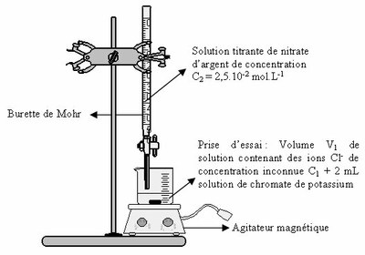

Solution d’EDTA

Solution de chlorure de magnésium à doser

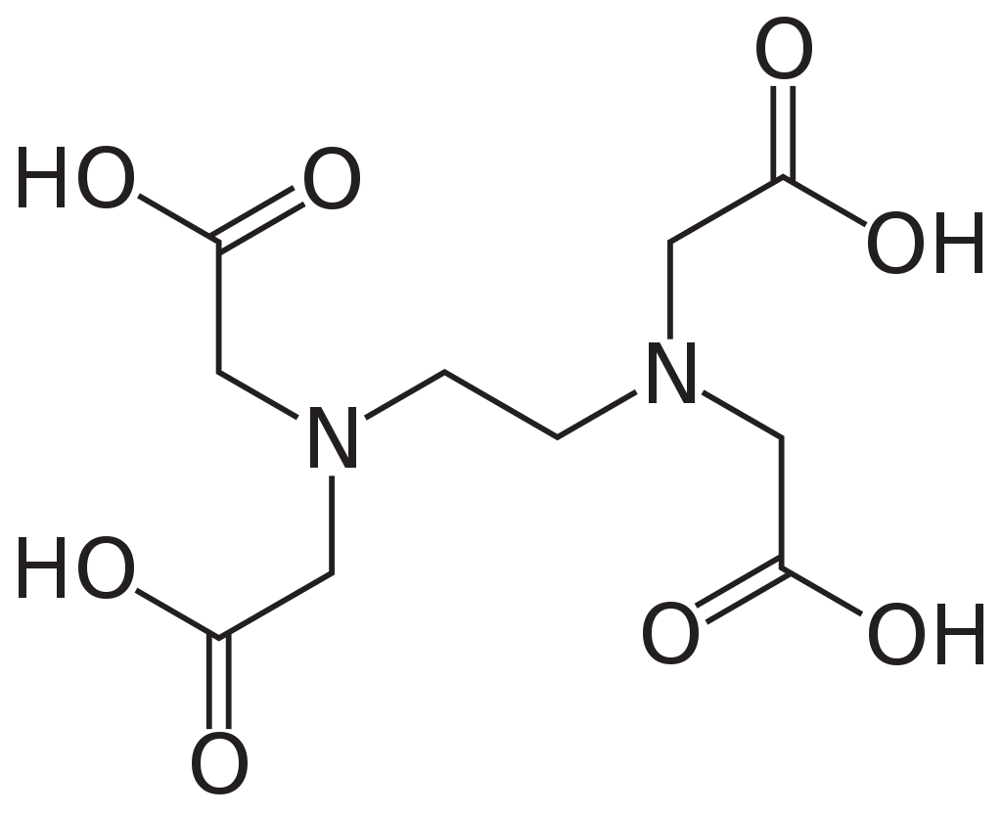

Forme acide

L’EDTA ou Ethylènediaminetétracétique est un acide diaminotétracarboxylique de formule C10H16N208. La molécule, sous sa forme basique, comporte six sites basiques qui lui confère la propriété d’un ligand hexadentate. On le note Y4-



-

-

-

-

Forme basique

Ainsi, il complexe les ions magnésium :

Mg2+ + Y4- 🡪[ Mg—Y]2- pKd = 8,7

Afin de comprendre le principe de ce dosage et comment déterminer l’équivalence (et donc le volume à l’équivalence Veq), il faut étudier la couleur et la stabilité des complexes formés durant le dosage

**Indicateurs colorés** : Ce sont des réactifs organiques qui forment des complexes colorés avec les cations métalliques. La coloration de ces complexes est différente de celle des complexes formés avec l’EDTA.

Pour qu’un dosage direct soit possible, il faut que la stabilité du complexe coloré servant d'indicateur soit inférieure à celle du complexe formé avec l'E.D.T.A.

Pour les dosages des ions divalents Mg2+ nous utilisons le Noir Eriochrome T (NET) qui est également un complexant des ions Mg2+.

Mg2+ + NET3- 🡪[ Mg—NET ]- pKd = 5,4

* Préparer 50 mL d’une solution d’EDTA à 0,100 Mol.L-1.
* Réaliser les expériences nécessaires pour déterminer, dans un milieu tamponné, la couleur du :
* NET seul : Tube N°1 : 2 à 3 mL du tampon et une pincée du NET
* Complexe Mg2+ + NET : Tube N°2 : 2 à 3 mL de la solution Mg2+, du tampon et de la solution EDTA,
* Complexe Mg2+ + EDTA : Tube N°3 : 2 à 3 mL de la solution de Mg2+, du tampon et une pincée du NET.

Question 7 : Compléter le tableau suivant :

|  |  |  |  |
| --- | --- | --- | --- |
| Tube N° | 1 | 2 | 3 |
| Complexe | NET seul | Mg2+ + NET | Mg2+ + EDTA |
| pKd |  | 5,4 | 8,7 |
| Couleur |  |  |  |

Déduire de ces expériences et des valeurs des pKd comment va-t-on repérer visuellement l’équivalence du dosage.

1. **Manipulations**
2. Dosage

* Placer exactement 10,0 mL de la solution à doser (MgCl2) dans un erlenmeyer de 100 mL,
* Ajouter 10 mL de la solution Tampon et une petite pincée du NET.
* Remplissez la burette avec la solution d’EDTA à 0,100 mol/L
* Faire un dosage rapide et approximatif.
* Renouveler le dosage 3 fois pour avoir un volume équivalent précis.

1. Résultats

Question 8 : Donner les 3 points clés du dosage. (schéma + équation du dosage + relation à l’équivalence)

Question 9 : - Déterminer la concentration en Mg2+ de la solution dosée.

* Ecrire l’équation de dissolution de MgCl2 dans l’eau.
* Donner finalement la concentration en soluté apporté de la solution de chlorure de magnésium.

Question 10 : Comparer votre résultat avec celui trouvé dans la première partie.

**TP 5 : Les équilibres de dissolution ou de précipitation**

**Introduction :** Dans ce TP, nous allons étudier des réactions de dissolution et de précipitation, l’une étant la réaction inverse de l’autre !

1. **Dosage des ions chlorure par la méthode de Fajans (pharmacopée)**

Objectif : Déterminer la concentration en ions chlorure d’une solution commerciale de sérum physiologique. Dans la méthode de Fajans, **on dose les ions chlorure grâce à une solution titrante de nitrate d’argent en présence d’un indicateur coloré d’adsorption**. Les réactions mises en jeu sont des réactions de dissolution et de précipitation.

1. **Principe de ce dosage :**

Le sérum physiologique est une solution aqueuse de chlorure de sodium annoncée à 0,9 % en masse soit c0= 9 g.L−1, ce qui correspond à la concentration moyenne du sérum des cellules humaines. Tout liquide injecté dans le sang, par exemple dans une perfusion, doit être à la même concentration : des inhomogénéités de concentration pourraient générer un phénomène d’osmose aux conséquences désastreuses pour les cellules.

Les solides colloïdaux ont la propriété d'adsorber les ions présents en solution. La méthode de Fajans utilise cette propriété et utilise un indicateur coloré d'adsorption : la dichlorofluorescéine.

Cl-

Na+

AgCl

Cl-

Cl-

Cl-

Cl-

Cl-

Na+

Na+

Na+

Na+

Na+

Lors du dosage des ions chlorure par le nitrate d'argent, avant le point d'équivalence, les grains de précipité AgCl baignent dans une solution contenant un excès d'ions chlorure. Le précipité de AgCl adsorbe des ions Cl- qui attirent des ions Na+ **(indicateur libre jaune vert)**

Ag+

Ag+

Ag+

Ag+

Ag+

Ag+

FluO-

FluO-

FluO-

FluO-

FluO-

FluO-

AgCl

Dès que le point d'équivalence est dépassé, le précipité est au contraire au contact d'une solution contenant un excès d'ions argentiques ce sont alors ces ions Ag+ qui s'adsorbent et le précipité chargé attire d'autres anions : les FluO-. Il apparaît **une coloration rose** **saumon** sur le précipité.

Conditions opératoires :

• Avoir un précipité sous forme colloïdale.

• Utiliser un indicateur dont l'ion adsorbé est chargé négativement et doit être rapidement et fortement adsorbé après le P.E.

• Utiliser une solution neutre ou faiblement basique (pH = 7 à pH = 10) afin que la fluorescéine, qui est un acide faible, soit ionisée et adsorbable.

Données : pKs(AgCl) = 9,8 ; pkA (FluOH/FluO-) = 6,4

1. **Manipulations :**

On a préparé l’indicateur coloré en pesant 0,16 g de dichlorofluorescéine que l’on a dissout dans 200,0 mL d’alcool absolu.

- Prélever 10 cm3 de solution sérum physiologique Ajouter quelques gouttes d’indicateur coloré à l’aide d’une pipette pasteur. Noter la couleur.

Question 1 : Quelle est l’espèce prédominante FluOH ou FluO-?

* Rincer, conditionner puis remplir la burette avec la solution de nitrate d’argent à 0,200 mol.L−1.
* Effectuer un premier titrage rapide pour repérer approximativement le volume équivalent Veq. On évaluera le pH à l’aide de papier pH.
* Reprendre le titrage de façon précise.

Question 2 :

* Donner les 3 points clés du dosage (schéma + équation du dosage + relation à l’équivalence)
* Déterminer le volume équivalent Veq et son incertitude.
* Déterminer la concentration exacte du sérum physiologique commercial et son incertitude. Comparer à la valeur annoncée.

1. **Dissolution et précipitation d’un solide dans l’eau**
2. **Dissolution et saturation**

*Manipulation n°1 (qualitatif): agitateur magnétique, barreau aimanté, bécher de 100mL, eau distillée, cristaux de chlorure sodium (NaCl)*

* On introduit dans un bécher de 100mL, 20mL d’eau distillée et 2 g de cristaux chlorure de sodium (NaCl).

*Question 3*

*Après agitation, que constatez-vous ?*

*Interpréter cette expérience en utilisant les mots : limpide, soluble, homogène*

*Ecrire la réaction de dissolution.*

* On ajoute 4 g supplémentaires dans le même bécher.On ajoute encore 1 g. (**Garder la solution**)

Question 4 :

*Après agitation, que constatez-vous ?*

*Interpréter cette expérience en utilisant les mots : saturé, phase, hétérogène*

Ecrire l’équilibre qui a lieu en précisant l’état physique de chaque composé ainsi que l’expression de la constante d’équilibre associée.

Elle se nomme produit de solubilité KS ou PS.

Question 5 : Donner la définition de la solubilité d’un sel. En quelle unité s’exprime-t-elle ?

D’ordinaire, sont qualifiés de très solubles les sels dont la solubilité est supérieure à 10 g.L-1 et d’insolubles, ceux dont la solubilité est inférieure à 1 g.L-1.

*Question 6 : compléter le tableau :*

|  |  |  |  |
| --- | --- | --- | --- |
| Solide | Solubilité **dans l’eau** à 25°C (g.L-1) | Solubilité **dans l’eau** à 25°C (mol.L-1) | Soluble ou insoluble |
| NaI | 3179 |  |  |
| NaCl | 360 |  |  |
| AgCl | 1,4.10-3 |  |  |
| AgI | 3.10-6 |  |  |
| AgNO3 | 2 340 |  |  |

1. **Précipitation**

Il est également possible de réaliser l’expérience en sens inverse, à savoir l’apparition d’un solide dans une solution. Pour cela, on réalise une **précipitation**. Elle correspond à la création d’une phase solide au sein d’un liquide ; Autrement dit, il s’agit de l’apparition instantanée de cristaux de petite taille. Dans le cas d’un sel, on choisira de faire apparaître du AgCl.

Question 7 : Pourquoi ?

*Manipulation n°2(qualitatif): :*

*Tube à essais, support, pipette, bécher,* *solution de nitrate d’argent à 0,05 mol.L-1, solution précédente saturée de chlorure de sodium.*

* **Préparer 100,0 mL d’une solution de nitrate d’argent à 0,050 mol.L-1 par dilution.
* On introduit 10 mL de cette solution de nitrate d’argent dans un tube à essais.
* On ajoute ensuite une solution saturée de chlorure de sodium à l’aide d’une pipette. On constate alors l’apparition d’un précipité blanc de chlorure d’argent AgCl(s).

Remarque : A défaut de tube à essai, on prendra des béchers de 25 mL.

Question 8 : Ecrire l’équilibre qui a lieu. Que peut-on dire de la valeur du quotient réactionnel ?

Dissolution

Précipitation tion

AxBy(s)

x.Ay+(aq)+ y.Bx-(aq)

Conclusion :

1. **Influence des différents facteurs**
2. **Influence du solvant**

Soluté – solvant

*Manipulation 3 :*

*Tube à essais, support, cristaux de chlorure de sodium, cristaux de diiode, eau distillée, cyclohexane*

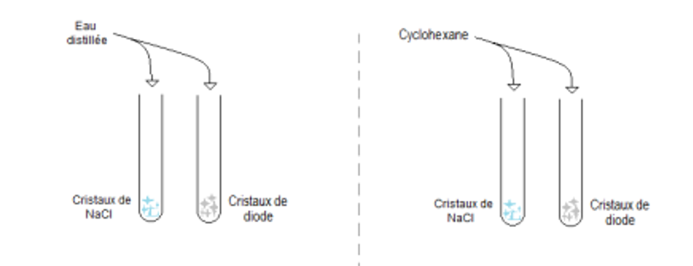

Situation 1 Situation 2

* Situation 1 : On introduit dans deux tubes à essais différents, quelques cristaux de chlorure de sodium et de diiode. On ajoute ensuite de l’eau distillée dans chacun des tubes.
* Situation 2 :

On réalise ensuite la même manipulation mais cette fois en rajoutant du cyclohexane à la place de l’eau distillée.

*Question 9 : à l’aide de ces deux expériences, comparer la solubilité des deux sels dans les deux solvants. Faire un tableau.*

*Interpréter ces résultats en fonction de la polarité des solvants.*

**Pour aller plus loin …**

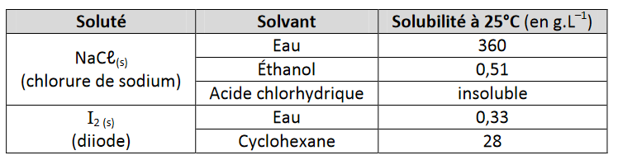

**Acide chlorhydrique concentré**

*Question 10 :*

*Pourquoi la solubilité du chlorure de sodium est faible dans l’éthanol ? Pourquoi est-il insoluble dans l’acide chlorhydrique ? Vous pouvez vous aider de votre cours !*

****Application : Extraction liquide-liquide en chimie organique

1. **Influence de la température**

*Manipulation 4 : tubes à essais, support, pipette, pince en bois, plaque chauffante, cristallisoir, glace, solution de nitrate de plomb à 0,2 mol.L-1, solution d’iodure de potassium à 0,1 mol.L-1*

* 1ère expérience : (un binôme)
* Préparer 50,0 mL d’une solution d’iodure de potassium à 0,1mol.L-1
* On introduit dans un tube à essais une solution d’iodure de potassium.
* On ajoute ensuite **quelques gouttes** d’une solution de nitrate de plomb. On observe.
* On chauffe alors le tube à essai au bain marie. On observe. Puis on refroidit brusquement la solution. On observe.

*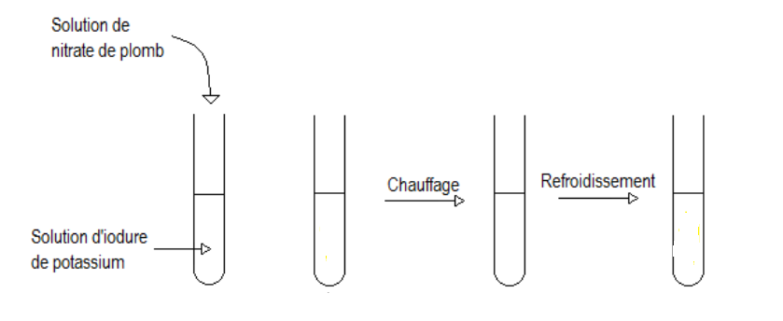Question 11 : Ecrire vos observations et écrire l’équilibre mis en jeu en précisant les phases de chaque composé.*

*Donner le rôle de la température sur l’équilibre de précipitation.*

****Application : recristallisation / purification en chimie organique

1. **Influence du pH sur la précipitation d’un sel à caractère acido-basique (qualitatif)**

*Manipulation 5 : 1 bécher de 250 mL, agitateur magnétique, barreau aimanté, burette, pipette jaugée de 50mL, pH-mètre, électrode de mesure, électrode de référence, solution de sulfate d’aluminium à 0,01 mol.L-1, solution d’hydroxyde de sodium à 0,1mol.L-1.*

* Préparer 100mL d’une solution de sulfate d’aluminium à 0,01 mol.L-1
* Préparer 100mL d’une solution d’hydroxyde de sodium à 0,1 mol.L-1
* On introduit dans un bécher à l’aide d’une pipette, 50mL d’une solution de sulfate d’aluminium, puis l’on relève la valeur du pH à l’aide d’un pH-mètre.
* On ajoute alors petit à petit la solution de soude préalablement placée dans une burette. On fait progressivement augmenter le pH jusqu’à observer la précipitation de Al(OH)3. **Relever alors le volume introduit et le pH**
* On continue l’ajout de soude jusqu’à atteindre un pH de 11. On constate alors la disparition du précipité blanc. **Relever alors le volume introduit et le pH**

Cette re-solubilisation du précipité nous indique l’apparition des ions [Al(OH)4]-.

Question 12 :

Commenter la nature de ces ions.

Etablir le diagramme de prédominance des espèces en fonction du pH :

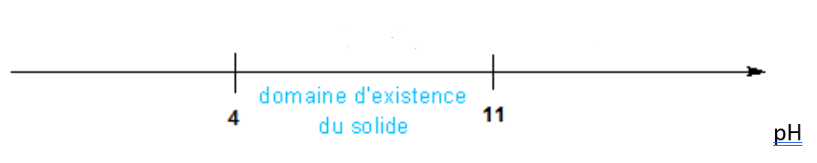

Pour les ions Al3+ et HO-, on donne : pKs = 33 et log β4 = 35.

 Application : expliquer le principe du détartrage à l’acide.

**TP 6*:* Dosage d’oxydo-réduction par colorimétrie**

**Introduction :** Dans ce TP, nous allons réaliser une solution aqueuse de concentration connue en ion fer (II) par dissolution du sel de Mohr (solide ionique de formule **FeSO4, (NH4)2SO4, 6H2O**). Puis nous déterminerons la concentration d’une solution de permanganate de potassium. Enfin, nous utiliserons cette solution pour doser une solution d’acide oxalique.

1. **Principe de la manipulation :**

On effectue des dosages **d'oxydo-réduction colorimétriques directs.** On verse à l’aide de la burette la solution titrante dans la solution à titrer. Il se produit alors la réaction de dosage qui met en jeu le réactif titré et le réactif titrant. Celle-ci peut être soit acido-basique, soit d’oxydoréduction soit de précipitation… Dans ce TP, il s’agira de réactions d’oxydoréduction.

Question 1 : qu’est-ce qu’un dosage direct ?

*Pour qu’une réaction chimique soit utilisée comme réaction de dosage, il faut qu’elle soit* :

* **Unique** : il faut que les deux réactifs, titré et titrant, réagissent selon une seule et unique réaction.
* **Totale** : Un des deux réactifs mis en présence doit disparaître complètement.
* **Rapide**.

Question 2 : Jusqu’à quand faut-il verser la solution titrante ?

On verse la solution titrante jusqu’à ce que le réactif titré ait totalement réagi. On atteint alors **l’équivalence**.

**Au cours du dosage**, les réactifs réagissent dans les proportions stœchiométriques.

**Avant l’équivalence**, le réactif titrant est le réactif limitant (à chaque fois que l’on en verse, il disparaît).

**A l’équivalence**, les réactifs sont intégralement consommés.

**Après l’équivalence**, le réactif titrant est introduit en excès (il n’y a plus de réactif titré)

*Repérage de l’équivalence* :

C’est le but de chaque dosage : repérer l’équivalence et noter le volume de solution titrante que nous avons introduit. Ici le repérage se fera par un changement de couleur du milieu réactionnel (fréquent en oxydoréduction).

1. **Les solutions disponibles au cours du TP**
2. **Solution oxydante :** On dispose de deux solutions oxydantes :
3. **Solution de permanganate de potassium** : (K+ + MnO4- ) et le dichromate de sodium Na2Cr2O7

**En milieu acide**, c’est le couple MnO4-/Mn2+ (**E° = 1,69 V**) qui intervient.

|  |  |
| --- | --- |
| Nom de l’ion | Couleurs des ions en solution |
| Ion permanganate : MnO4- | Violette |
| Ion manganèse : Mn2+ | Incolore |

1. **Solution de dichromate de sodium :** (2Na+ + Cr2O72- )

**En milieu acide,** c’est le couple Cr2O72-/Cr3+ **(E°=1,36 V)** qui intervient.

|  |  |
| --- | --- |
| Nom de l’ion | Couleurs des ions en solution |
| Ion dichromate : Cr2O72- | Orange |
| Ion chrome III : Cr3+ | vert |

1. **Solutions réductrices :** On dispose de deux solutions réductrices :
2. **Le sel de Mohr :** c’est une solution contenant des ions Fer II : Elle est obtenue par dissolution du sel de Mohr (solide ionique de formule **FeSO4, (NH4)2SO4, 6H2O**).

Question 3 : Quel sont les ions contenus dans cette solution ?

Le couple mis en jeu est Fe3+/Fe2+ (**E° = 0,77 V**).

|  |  |
| --- | --- |
| Nom de l’ion | Couleurs des ions en solution |
| Ion fer III : Fe3+ | Jaune pâle |
| Ion fer II : Fe2+ | Verte pâle |

Les autres ions de cette solution sont incolores en solution

1. **Solution d’acide oxalique : COOH-COOH**

Le couple mis en jeu est CO2/(COOH)2 (**E° = - 0,49 V**).

Les espèces intervenant dans ce couple sont incolores en solution.

1. **Fabrication et dosage d’une solution de sel de Mohr**
2. **FDS (maison)**

Question 4 : Consulter les FDS et choisir une solution parmi les deux solutions oxydantes.

Consulter la fiche organisationnelle.

1. **Réalisation de la solution de sel de Mohr par dissolution**

La solution de fer II (sel de Mohr) est préparée par pesée et dissolution. Sa concentration sera donc connue **précisément.**

Préparer 100 mL d’une solution de fer II à environ exactement 0,100 mol.L-1.

Question 5 : Donner la masse théorique, la masse pesée et la concentration réelle de la solution de sel de Mohr préparée.

Décrire le protocole

1. **Dosage de la solution de permanganate de potassium**
2. **Question préalable au dosage :**

Pourquoi le dosage d’une solution de permanganate de potassium par une solution de sel de Mohr est-il possible ?

Pour répondre à cette question on doit s’intéresser à deux critères, à propos de la réaction du dosage, qui sont par ordre de priorité :

* Le critère thermodynamique :

Question 6 : Placer les couples sur un axe vertical de potentiel en entourant les espèces initialement présentes en solution. Ecrire les demi-réactions et l’équation bilan de la réaction du dosage, et calculer la constante d’équilibre K. Conclure., écrire les demi-réactions et l’équation bilan de la réaction d'oxydoréduction ainsi que la relation à l’équivalence.

* Le critère cinétique :

La réaction de dosage choisie doit être rapide. C’est l’expérience qui va nous confirmer ce critère.

1. **Mode opératoire**

* On prélève **précisément** 10 mL de la solution inconnue de permanganate de potassium.
* On verse le prélèvement dans un erlenmeyer.
* On acidifie la solution avec 10 mL d’acide sulfurique 2 M.
* On place la solution titrante de sel de Mohr de concentration connue dans la burette graduée. On ajuste correctement le niveau du liquide face à la graduation 0 de la burette. On vérifie qu’il n’y a pas de bulle d’air.

Question 7 : Donner les 3 points clés du dosage (schéma + équation du dosage + relation à l’équivalence)

Question 8 : Réfléchir sur l’évolution les couleurs pendant le dosage : On pourra compléter la phrase suivante : lorsque la goutte versée fait passer le mélange dans l'erlenmeyer de …….. au ………, le point équivalent est atteint.

* On réalise un premier dosage grossier : On verse mL par mL la solution jusqu'à atteindre le point d'équivalence. On peut ainsi connaître un encadrement à 1 mL près du volume de solution titrante à verser.
* On réalise un second dosage à la goutte près en versant rapidement la solution titrante jusqu'à un volume légèrement inférieur au volume déterminé précédemment.
* On verse ensuite goutte à goutte la solution titrante jusqu'au point d'équivalence. On note le volume versé. **Effectuer trois essais concordants.**

1. **Résultats**

Question 9 :

* Compléter le tableau suivant :

|  |  |  |  |  |
| --- | --- | --- | --- | --- |
|  | Essai 1 | Essai 2 | Essai 3 | Vmoy (mL) |
| Veq (mL) |  |  |  |  |

Donner la valeur de Veq avec son incertitude

* Calculer la concentration en mol.L-1 de la solution de permanganate de potassium.
* Conclusion

1. **Dosage d’une solution d’acide oxalique de concentration inconnue**
2. **Théorie (maison)**

Question 10 : Quelle solution rencontrée précédemment choisiriez-vous pour effectuer le dosage de la solution d’acide oxalique ? Justifier.

**Dosage**

L’étiquette effacée du flacon mère d’acide oxalique indiquerait une concentration de   
0,0519 mol.L-1.

Vous devez réaliser un dosage pour vérifier l’étiquetage.

Question 11 : Donner les 3 points clés de votre dosage(schéma + équation du dosage + relation à l’équivalence)

Question 12 : Résultats : déterminer la concentration de l’acide oxalique.

Nettoyage de la burette

Afin de laisser votre paillasse parfaitement propre, il vous est demandé de bien nettoyer la burette dans laquelle vous avez placé la solution de permanganate de potassium. On peut avantageusement utiliser de l’eau oxygénée de lavage. Pourquoi ?

(H2O2 (aq)/H2O : E° = 1,78V ; O2(g) / H2O2(aq), : E° = 0,68 V)